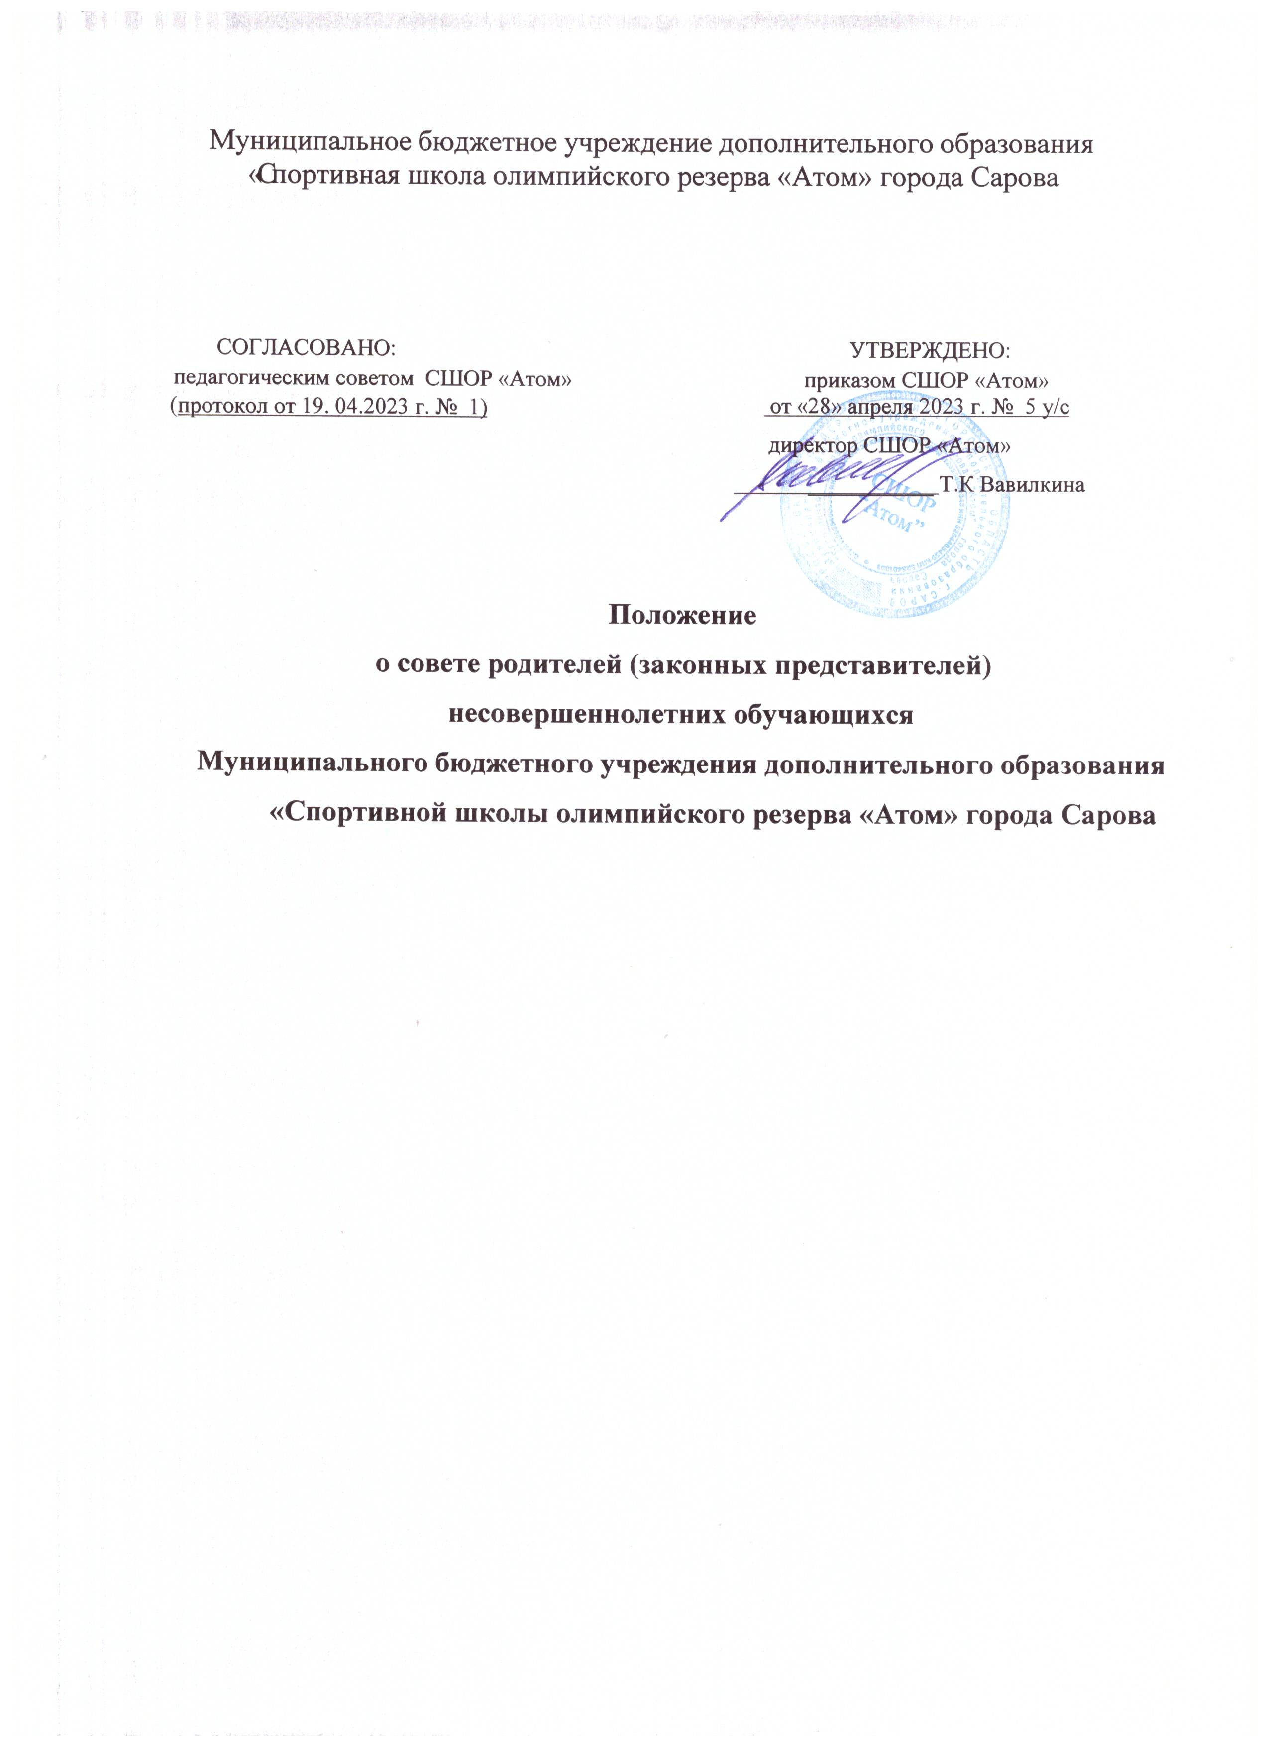

1. Общие положения
1.1. Настоящее Положение регламентирует деятельность совета родителей (законных представителей) несовершеннолетних обучающихся Муниципального бюджетного учреждения дополнительного образования «Спортивной школы олимпийского резерва «Атом» города Сарова (далее–СШОР «Атом», Учреждение), являющегося коллегиальным органом управления Учреждения.
1.2. Совет родителей является коллегиальным органом управления Учреждения и формируется по инициативе родителей (законных представителей) несовершеннолетних обучающихся с целью учета мнения родителей (законных представителей) несовершеннолетних обучающихся по вопросам управления Учреждением и при принятии локальных нормативных актов, затрагивающих права и законные интересы обучающихся.
1.3. Совет родителей осуществляет свою деятельность на общественных началах, руководствуясь действующим законодательством Российской Федерации в области образования, Уставом Учреждения и настоящим Положением.

2. Задачи
2.1. Укрепление связей между семьей, Учреждением и общественными организациями в целях обеспечения единства и повышения качества воспитательного воздействия на обучающихся.
2.2. Оказание помощи Учреждению в использовании потенциальных возможностей родительской общественности при защите законных прав и интересов обучающихся и педагогических работников Учреждения.
2.3. Организация работы с родителями (законными представителями) обучающихся Учреждения по разъяснению их прав и обязанностей, создание информационно-просветительской преемственной связи между участниками образовательного процесса.
2.4. Содействие укреплению материально-технической базы Учреждения, совершенствованию условий для осуществления образовательного процесса, охраны жизни и здоровья обучающихся.

3.Состав и организация деятельности
  - В состав совета родителей входят все желающие родители (законные представители) несовершеннолетних обучающихся, а также инструктор - методист с правом решающего голоса. Численный и персональный состав совета родителей определяется ежегодно, на первом заседании.
  - Из своего состава члены совета родителей избирают председателя. Председатель работает на общественных началах и ведет всю документацию совета родителей. Председатель имеет право присутствовать на отдельных заседаниях органов самоуправления Учреждения по вопросам, относящимся к компетенции совета родителей.
  - С правом совещательного голоса или без такого права в состав совета родителей могут входить представители Учредителя, общественных организаций, педагогические работники СШОР «Атом» и другие лица, необходимость приглашения которых определяется председателем совета родителей в зависимости от повестки дня заседаний.
  - Срок полномочий совета родителей 1 год.
  - Совет родителей собирается на заседания не реже одного раза в год.
  - Заседание совета родителей считается правомочным, если на нем присутствует 2\3 численного состава его членов. Заседания совета родителей оформляются протоколами. В протоколах фиксируется ход обсуждения вопросов, предложения и замечания членов совета родителей. Протоколы подписываются председателем.
  - Решения совета родителей принимаются простым большинством голосов. При равенстве голосов, решающим считается голос председателя совета родителей.
  - При рассмотрении вопросов, связанных с обучающимися, присутствие родителей (законных представителей) обучающегося на заседании совета родителей обязательно.
  - Решения совета родителей, принятые в пределах его полномочий и в соответствии с законодательством, являются рекомендательными и доводятся до сведения директора Учреждения.
  - Директор Учреждения в месячный срок должен рассмотреть решение совета родителей, принять соответствующее решение и сообщить о нем совету родителей.

4. Компетенция
4.1. К компетенции совета родителей относится:
- содействие обеспечению оптимальных условий для организации образовательного учебно-тренировочного процесса;
- обсуждение локальных нормативных актов, затрагивающих права и законные интересы обучающихся и выражение мотивированного мнения при их принятии;
- проведение разъяснительной и консультативной работы среди родителей (законных представителей) обучающихся об их правах и обязанностях;
- содействие в проведении Учреждением мероприятий;
- рассмотрение обращений в адрес совета родителей (по поручению директора Учреждения) по вопросам, отнесенным к компетенции совета родителей;
- взаимодействие с педагогическим коллективом Учреждения по вопросам дисциплины обучающихся.

Права
5.1. Совет родителей имеет право:
- вносить предложения администрации Учреждения по вопросам, входящим в его компетенцию и получать информацию о результатах их рассмотрения;
- обращаться за разъяснениями в различные организации и учреждения по вопросам, входящим в его компетенцию;
- заслушивать и получать информацию от администрации и других коллегиальных органов Учреждения;
- вызывать на свои заседания родителей (законных представителей) обучающихся по представлению тренеров-преподавателей Учреждения.

6. Ответственность
6.1. Совет родителей несет ответственность за неисполнение или ненадлежащее исполнение возложенных обязанностей.

_____________________________

